实验报告2
姓名：董恒 学号： PB16111545
问题 1
１ 计算方法及计算结果
计算得到的结果误差为
表一
 | 4 | 8 | 16
第1组节点 | 0.6475332068311e-02 | 0.5156056628633e-02 | 0.1071904407255e-01
第2组节点 | 0.543760265007e-02 | 0.142609260655e-02 | 0.836727209693e-04

做出的图像为
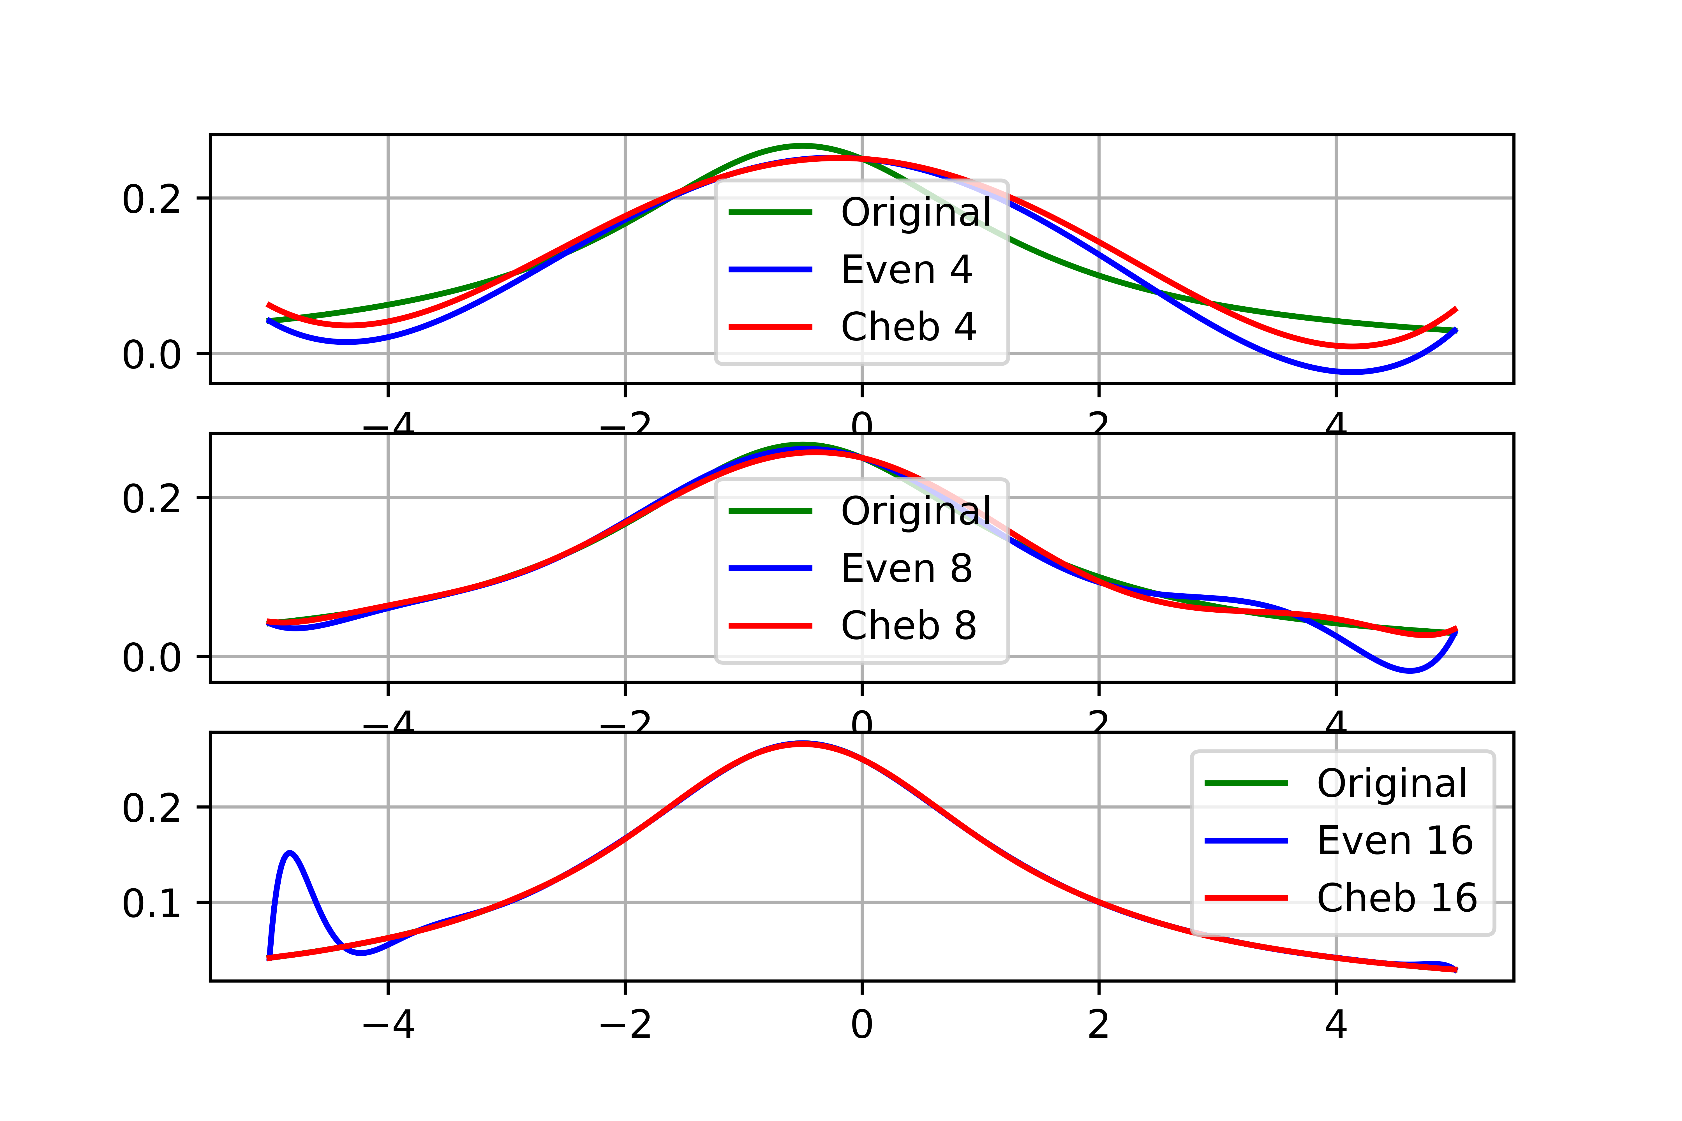
２ 算法（结果）分析
- 从误差可以看到第二组节点的结果更好，从图像可以理解原因可能是第二组节点在函数变化剧烈的地方选取的点更多，所以近似的效果更好
- 从选取的点的数目来看，数目越多，近似的效果越好，例外是在第一组节点选择16个点来插值的时候反而结果的误差变大，从图像可以解释为在[-5,-4]区间的值效果很差。

